Data Visualization
2802456201 - ANSELMUS JUAN PURWA
2802455703 - CLIFF LOUIS VINCENTIUS
2802494401 - EDBERT CONARY BASANDA
2802483442 - JOEDICO GOTAMA
2802495026 - JUAN TIRTADJAYA
2802465263 - ZHARFA MUHAMMAD PASYA

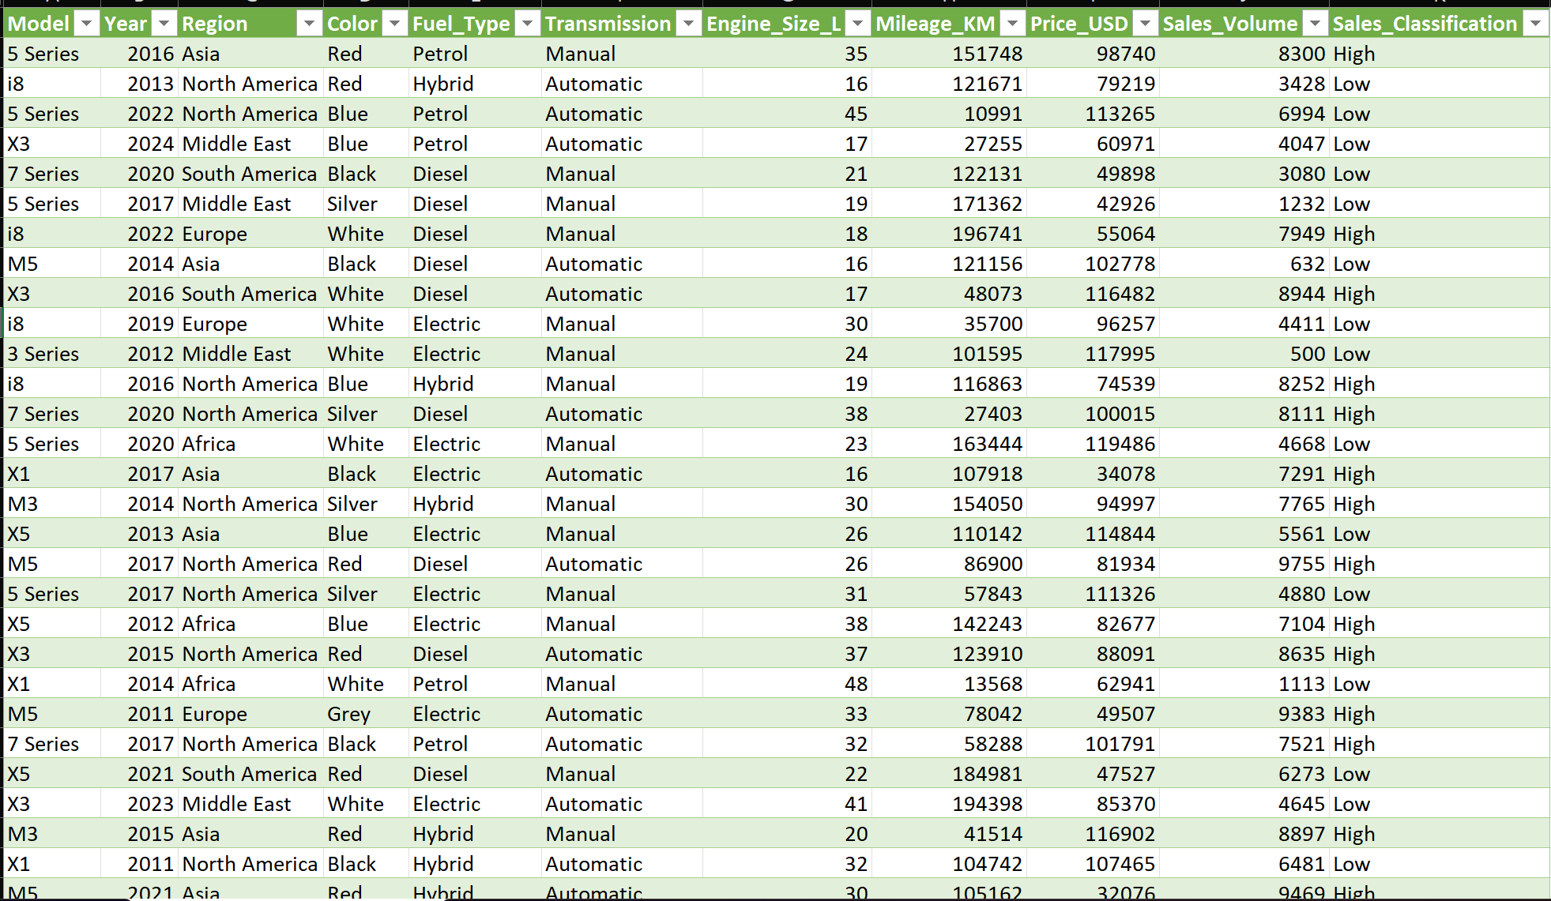
Link dataset :
https://www.kaggle.com/datasets/ayeshaseherr/bmw-dataset

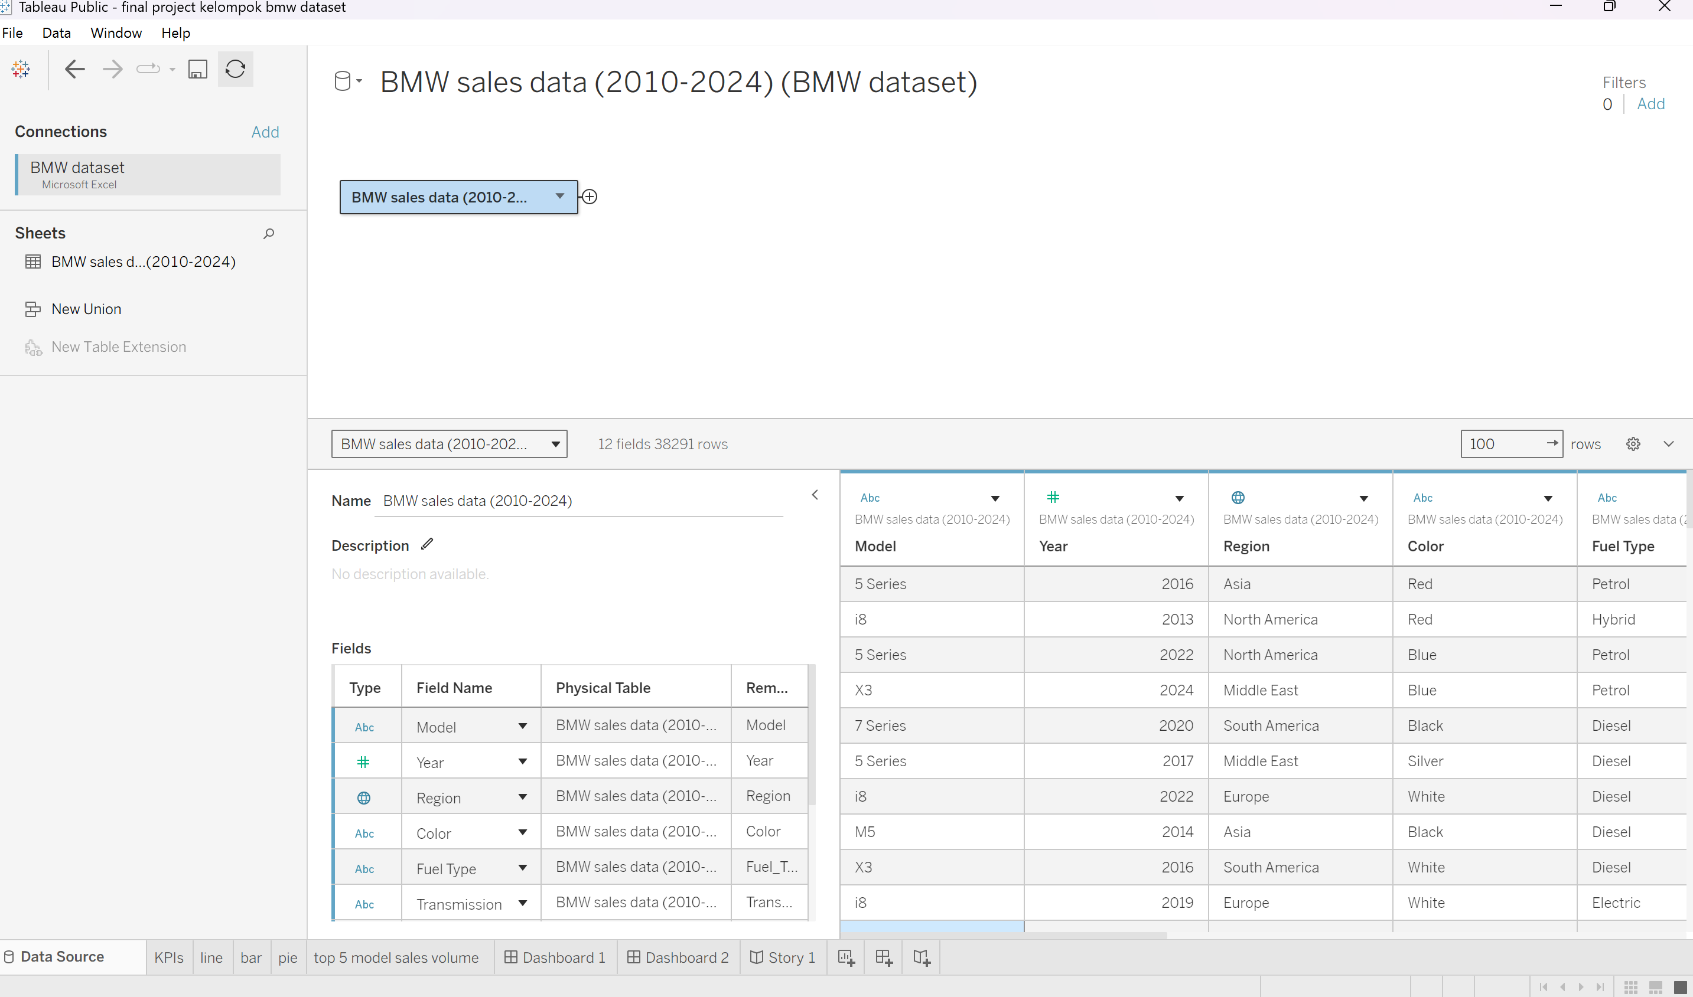
Import data dari excel yang sudah di download dari Kaggle
- KPIs
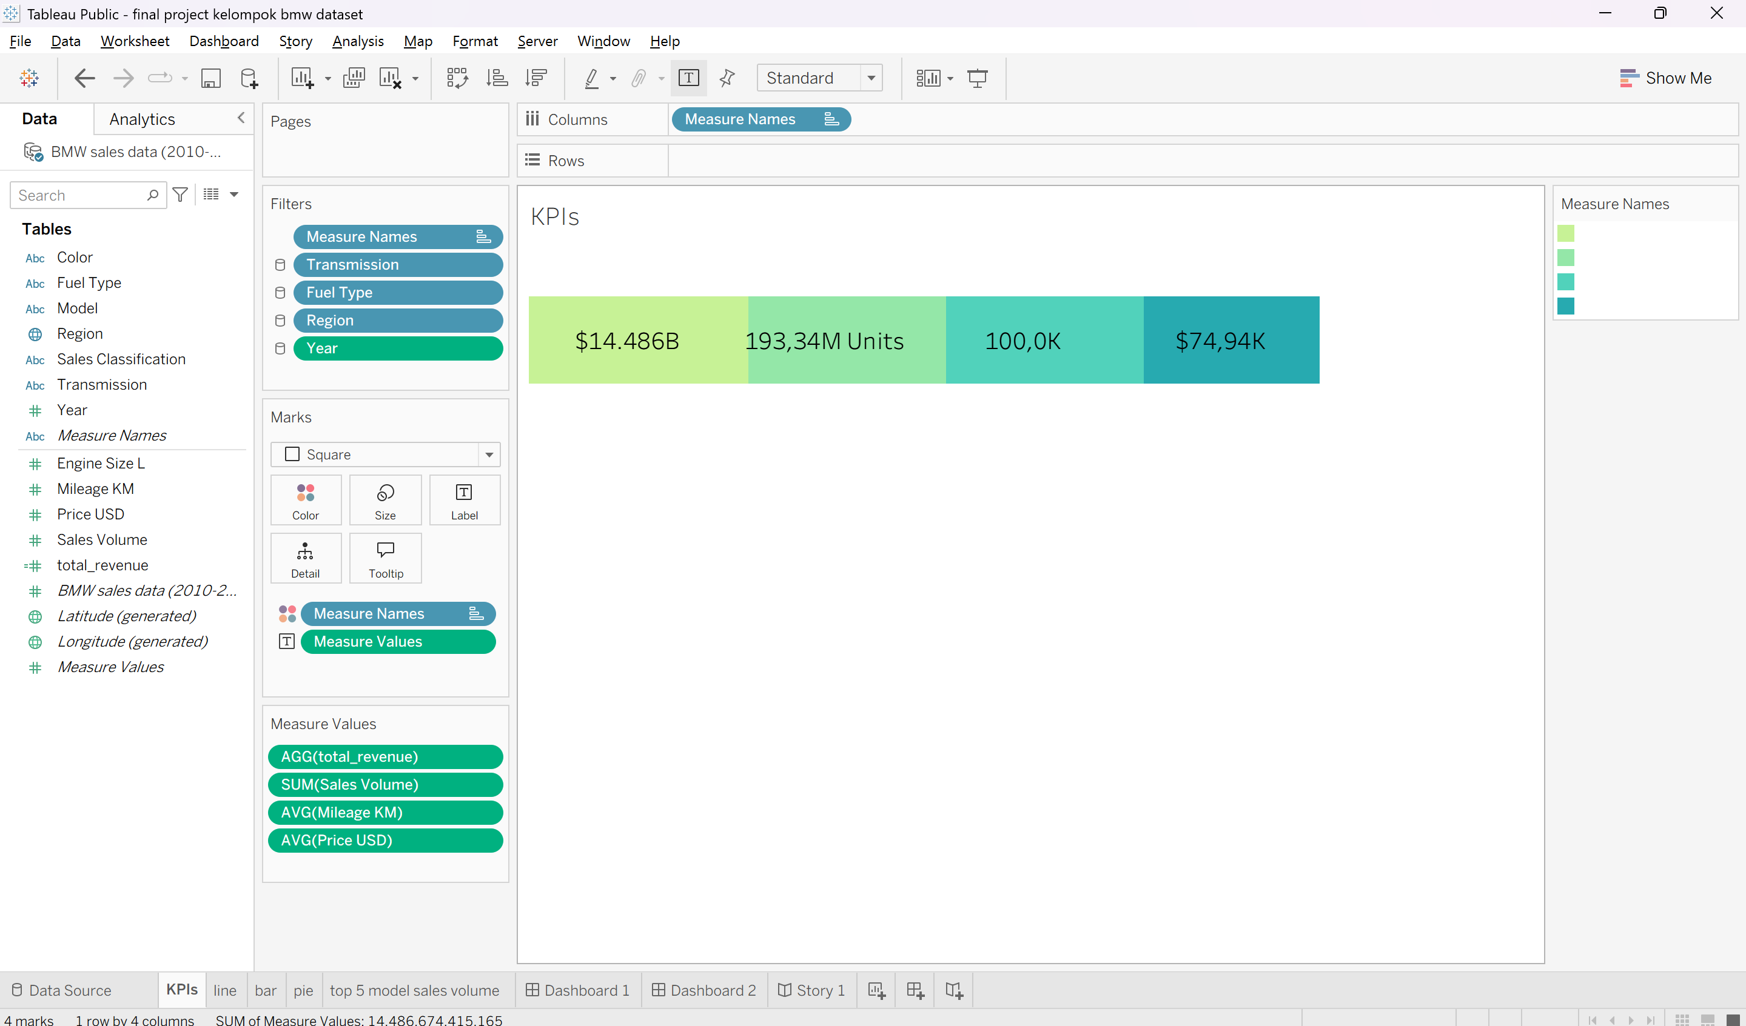
Membuat sheet pertama Bernama KPI yang berisi
- Calculated Field yang dibuat dengan nama total_revenue dengan rumus “SUM([PRICE]*[SALES_VOLUME])”
- Sales Volume dengan measure sum
- Mileage_KM dengan measure AVG
- Price dengan measure AVG

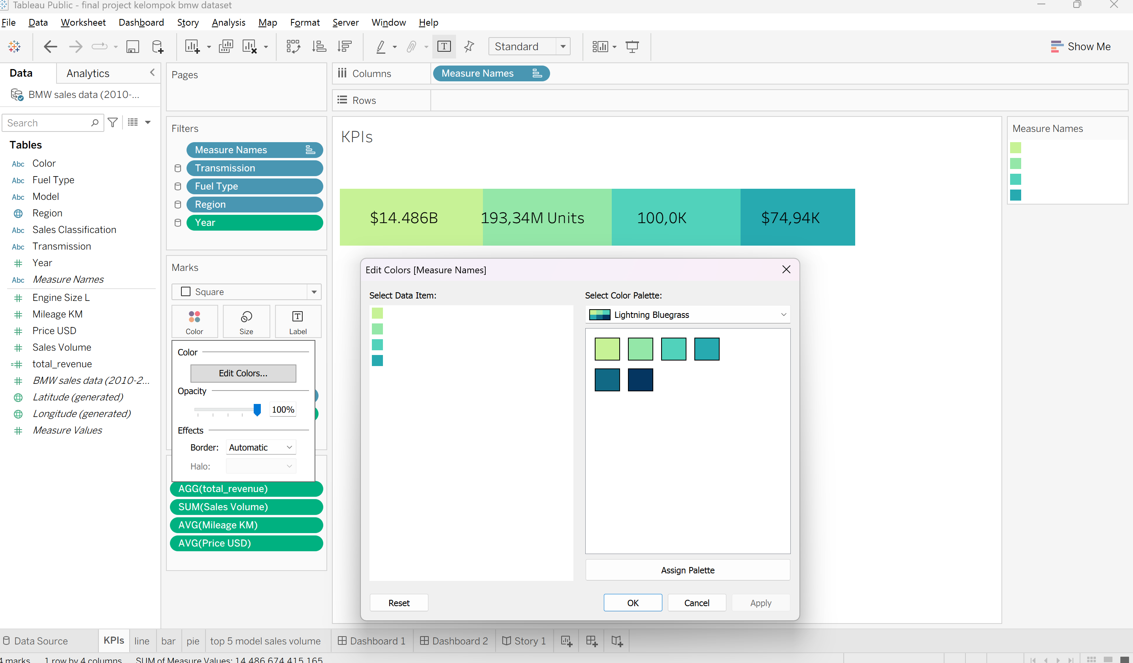
Warna kpi yang dipilih adalah lighting bluegrass
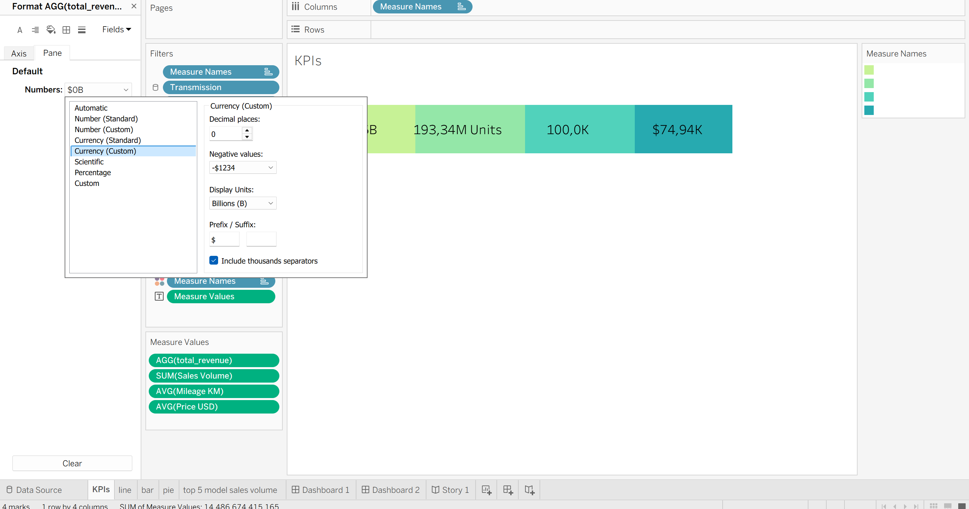
Untuk total revenue kami mengubah format nya dari automatic ke currency custom dengan display units billions dan prefix $ untuk memperjelas total_revenue adalah dalam dolar
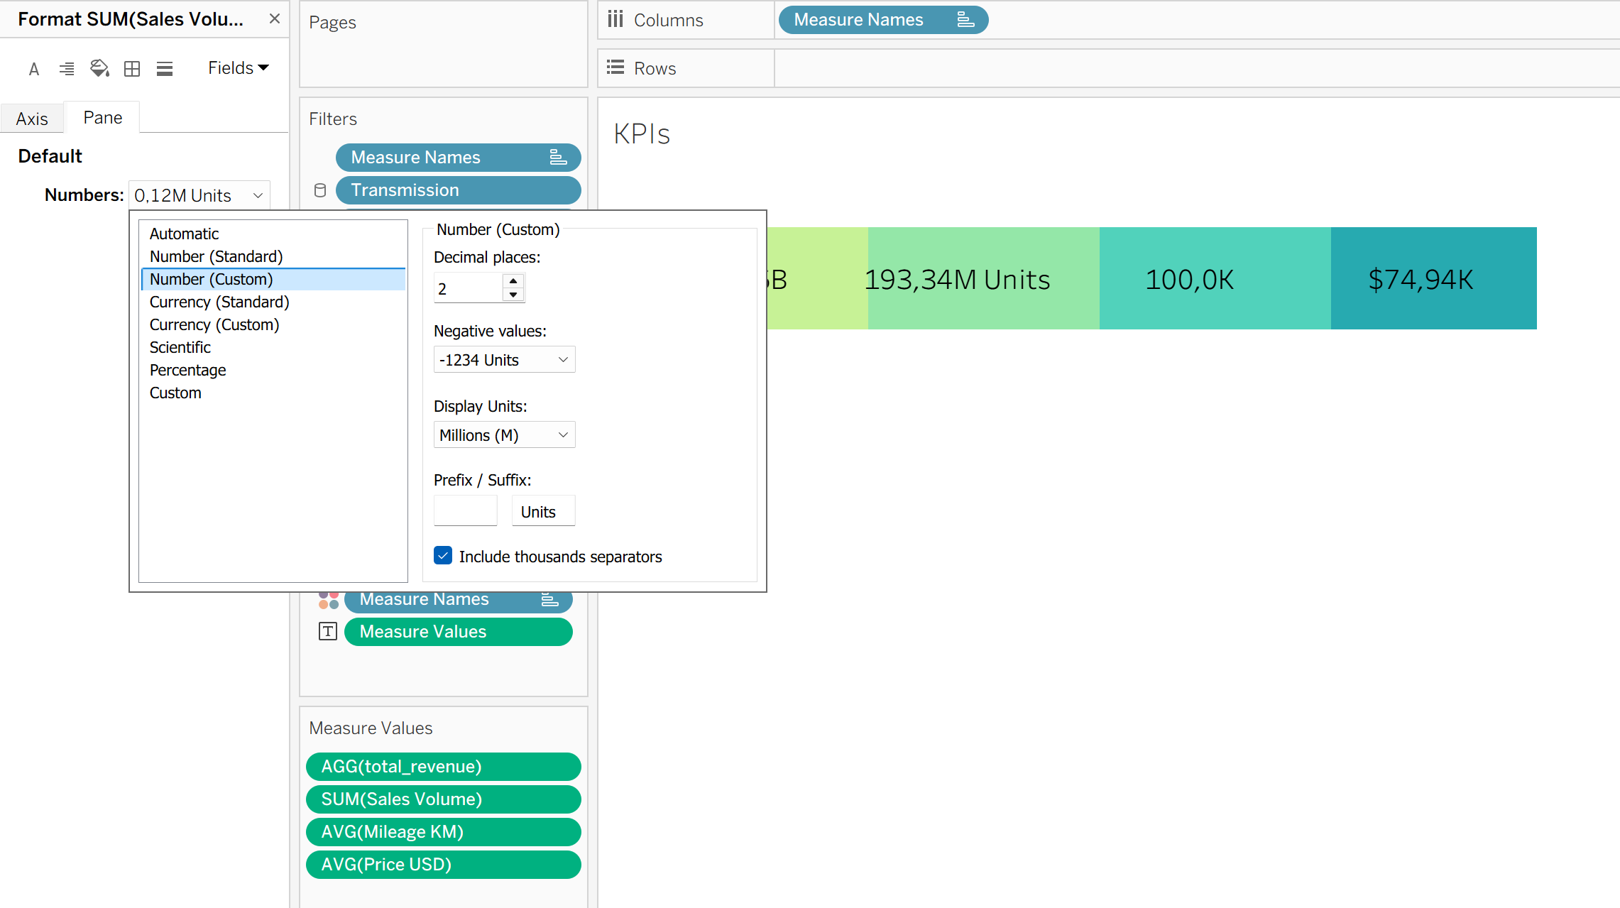untuk sales volume kami juga mengubah format nya dari automatic ke number(custom) dengan mengisi diplay units millions (M) dan suffix “units”
Sementara untuk avg mileage km dan avvg price kami mengubahnya dengan format number custom dengan display units thousands (K)

- Line chart
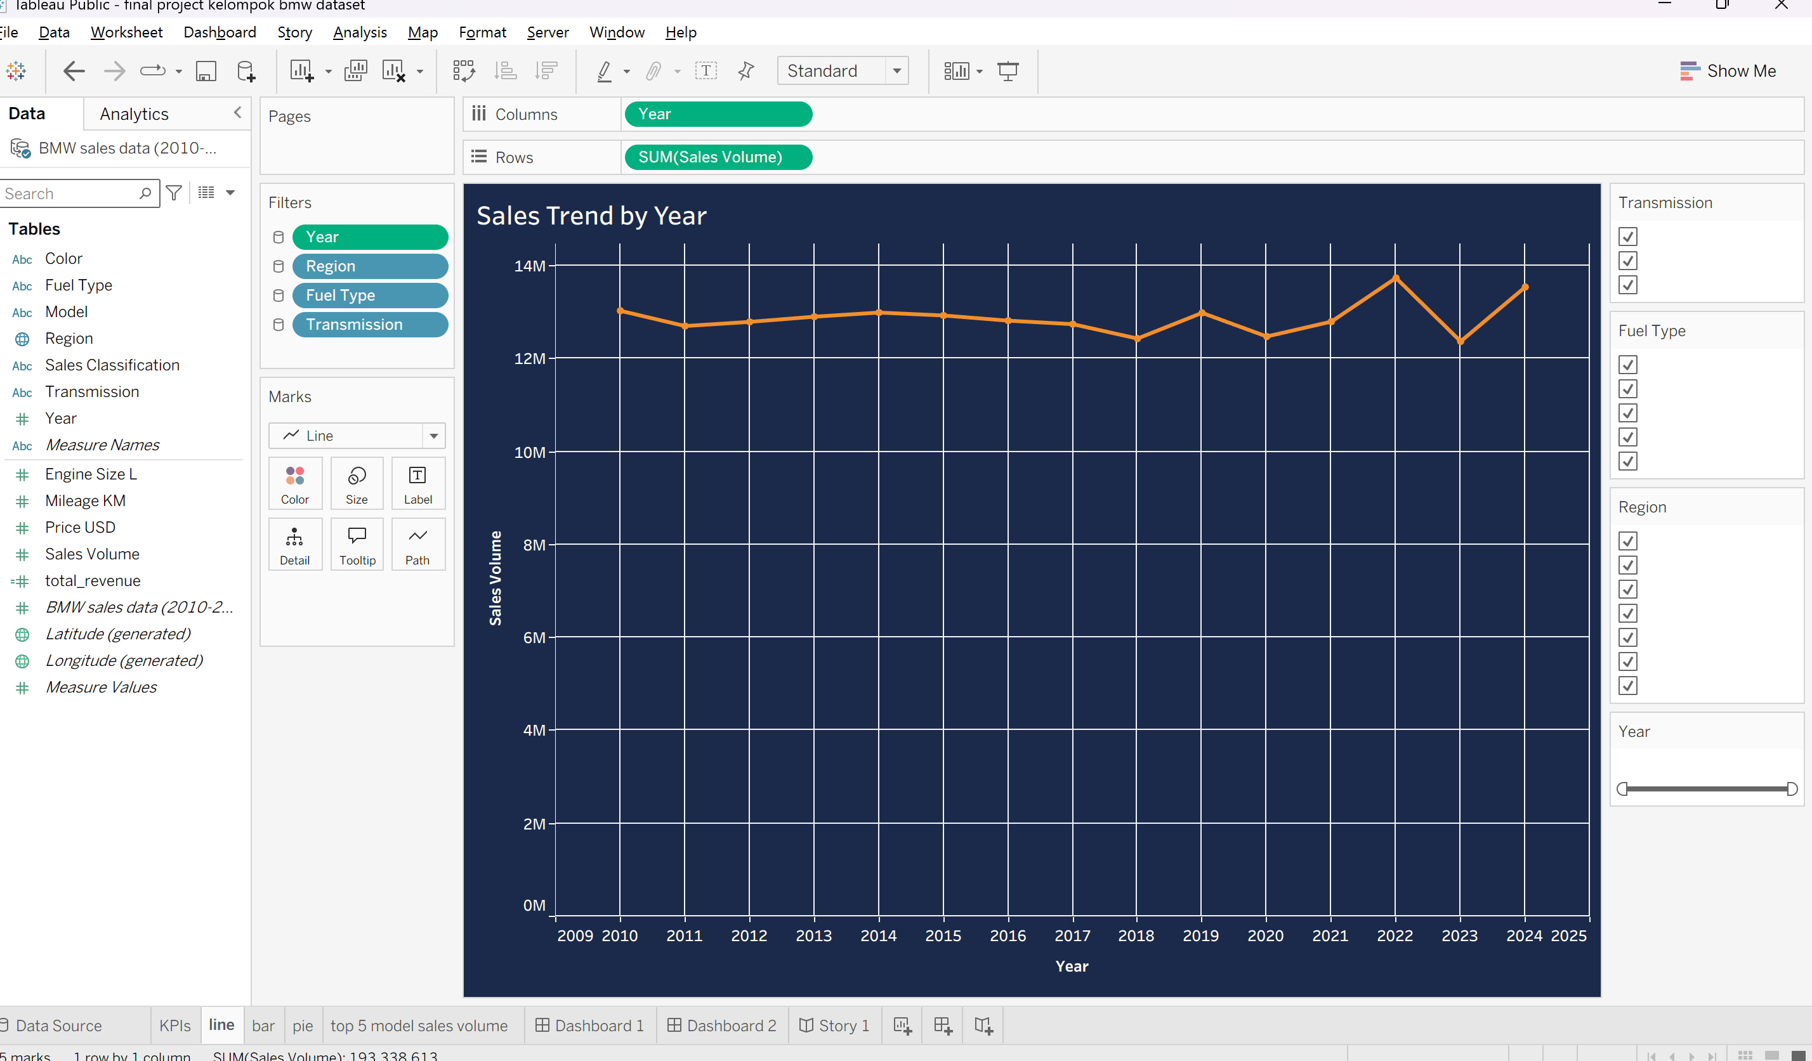
Pada line chart kami membuat format shading nya berwarna navy (#1b2a4a) dan menempatkan year di column dan rows sales volume dengan measure sum, lalu pada marks line color kami mengubah nya berwarna emas/orange,
Sebagai catatan : filter di sebelah kanan berwana putih dikarenakan canvas background color akan berwarna navy (#1b2a4a) sehingga kami ubah menjadi putih agar kelihatan di dashboard
Insight/temuan :
Berdasarkan grafik ini, terlihat bahwa tren penjualan BMW cukup stabil sepanjang tahun 2010 hingga 2024. Bahkan pada beberapa tahun terakhir terdapat sedikit peningkatan. Hal ini menunjukkan bahwa permintaan terhadap kendaraan BMW masih tetap kuat dan konsisten.

- Bar chart
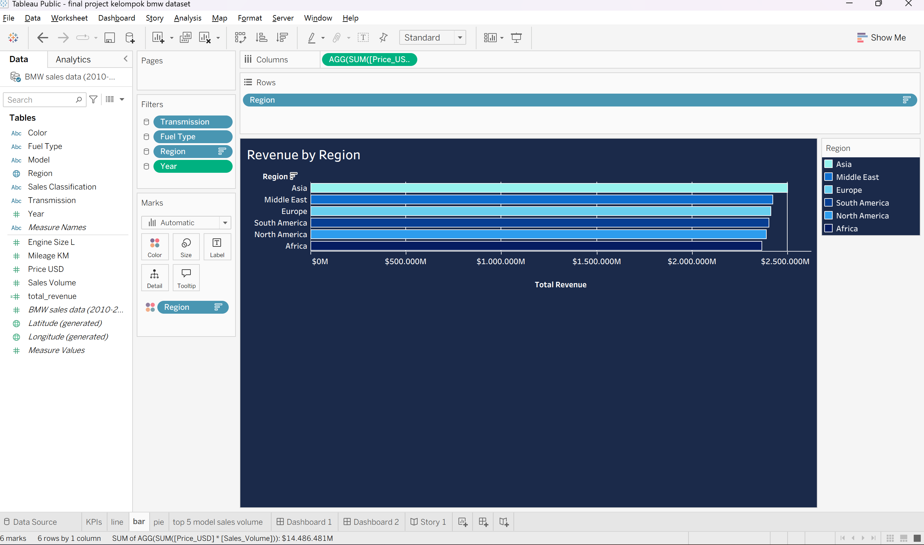
Bar chart revenue by region kami buat dengan enempatkan region di bagian rows dan total_revenue di columns dan kami mengubah background di tab formar lalu shading dengan warna navy

Insight/temuan :
Grafik ini menunjukkan bahwa pasar dengan kontribusi pendapatan terbesar bagi BMW adalah Asia; diikuti oleh Eropa, Amerika Utara, Timur Tengah, Amerika Selatan, dan Afrika. Yang menarik adalah bahwa BMW memasarkan kendaraannya secara merata di seluruh dunia, yang menunjukkan bahwa BMW memiliki jangkauan pasar yang luas di seluruh dunia, bukan hanya di satu wilayah.
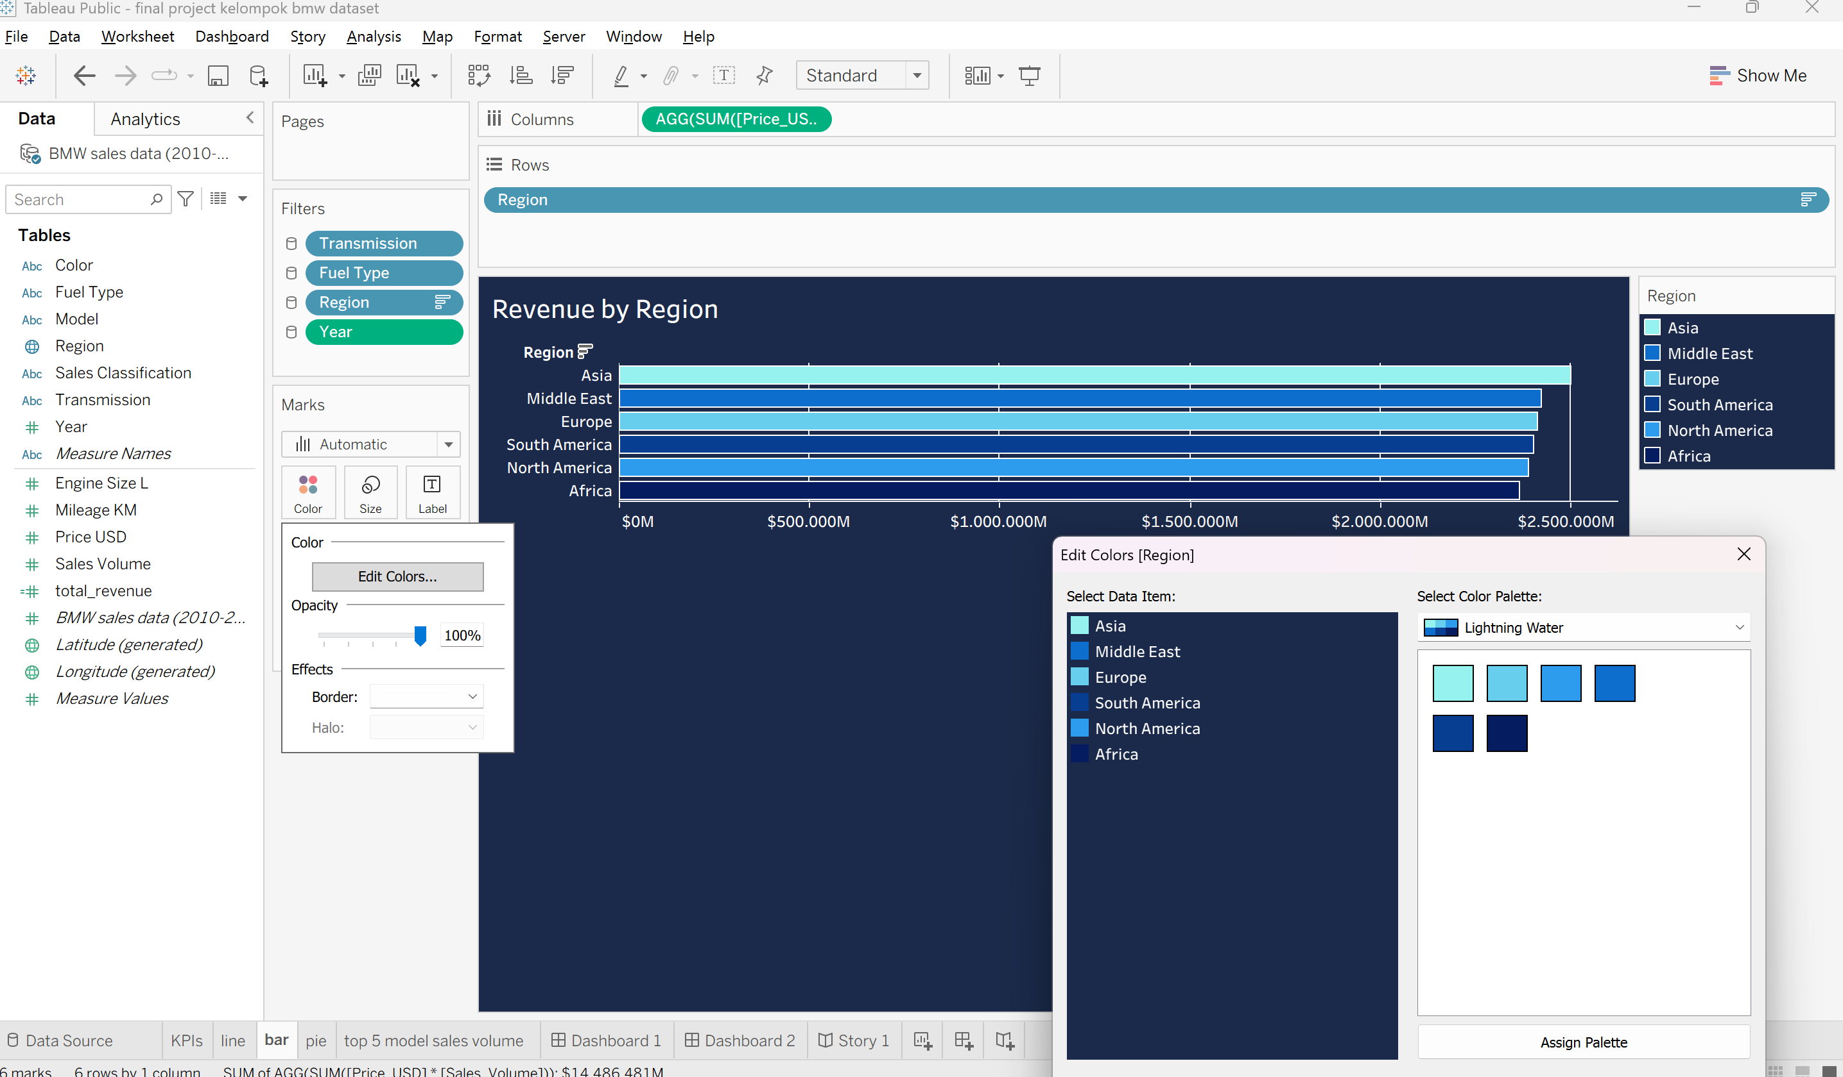
Pada bagian value bar nya juga kami mengubah nya menggunaikan lighting water

- Pie chart
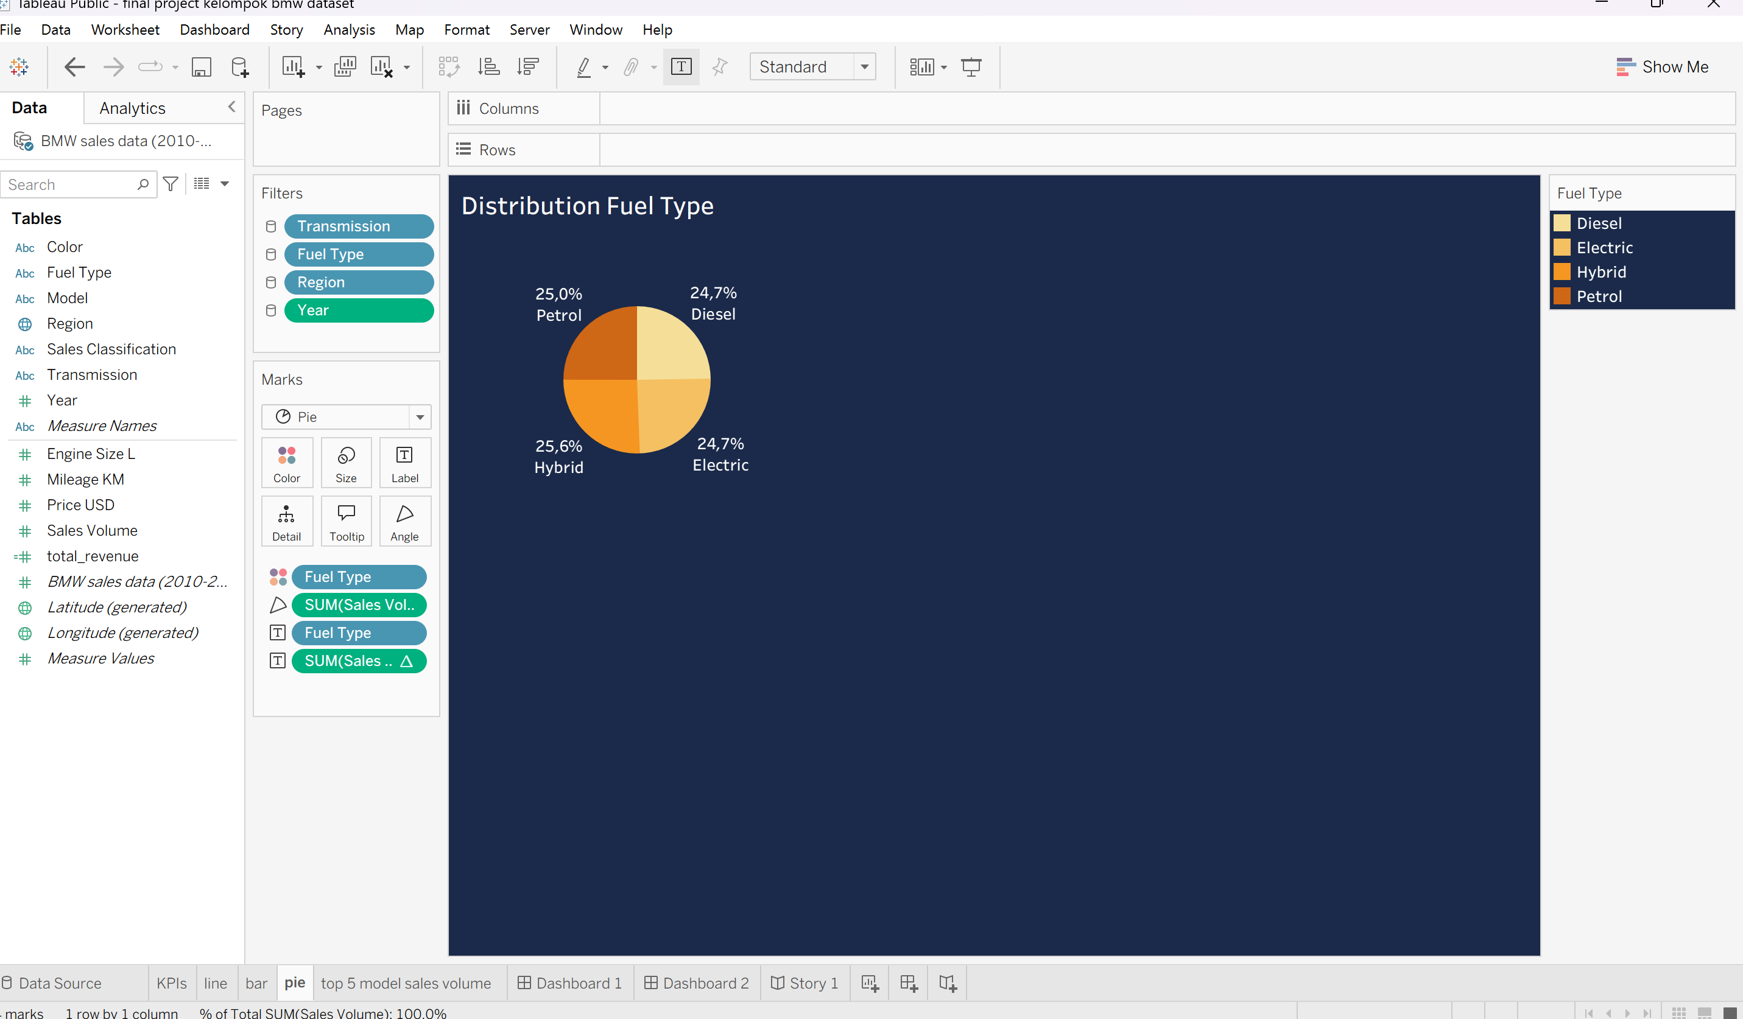
Kami mengubah marks nya menjadi pie dan menaruh kolom
- Fuel type di kolom
- Sum(sales_volume) di angle
- Fuel type dan sum(sales_volume) lagi di label

Insight/temuan :
Pie chart ini menunjukkan bahwa distribusinya sangat rata. Masing-masing dari keempat jenis bahan bakar menyumbang sekitar dua puluh empat hingga dua puluh lima persen dari penjualan total. Jumlah kendaraan hybrid sedikit lebih besar, diikuti oleh bensin, diesel, dan listrik, menunjukkan kemampuan BMW untuk memenuhi kebutuhan konsumen yang semakin beragam. Terutama karena minat masyarakat yang meningkat pada kendaraan yang lebih ramah lingkungan seperti hybrid dan listrik.

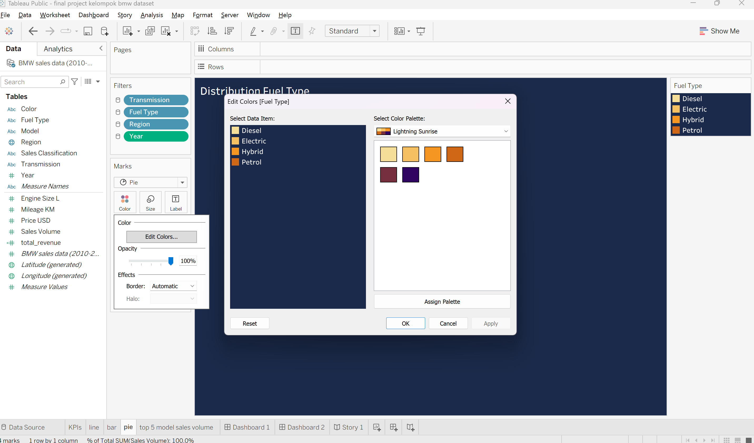
Dan kami menggunakan lighting sunrise sebagai color palate warnanya untuk merepresentasikan bahan bakar

- Bar chart
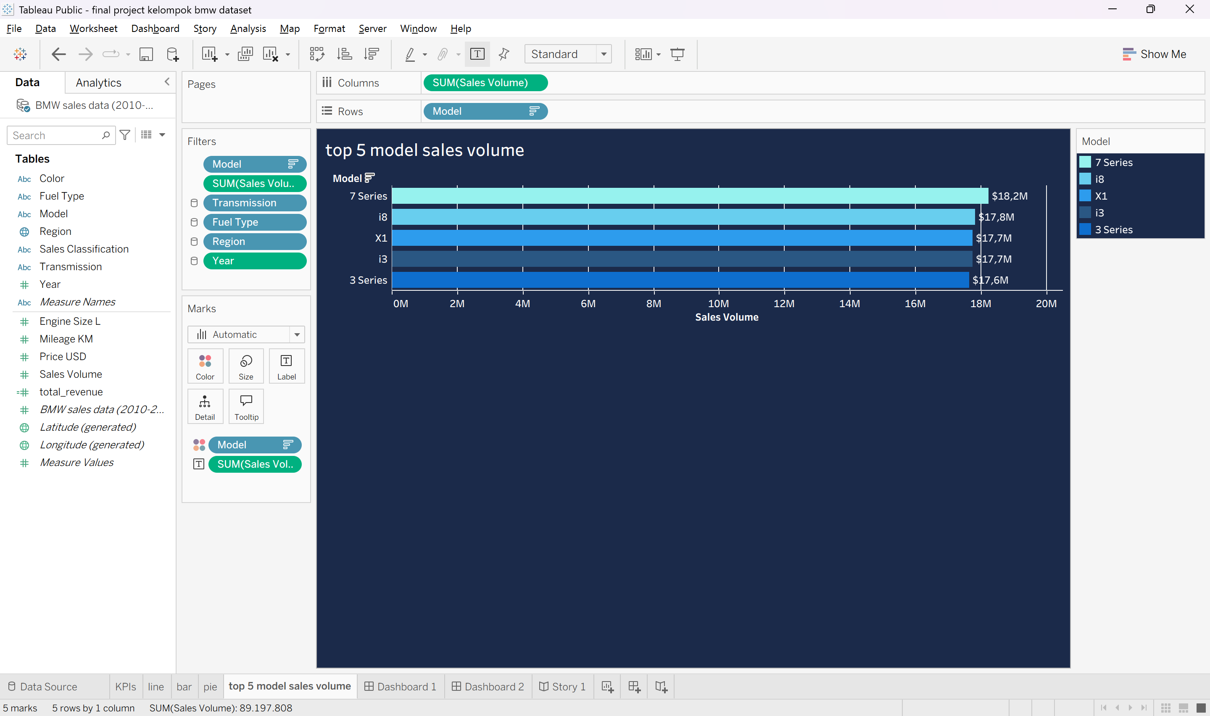
Kolom sum(sales_volume) diletakkan di columns dan rows nya berisi model, dengan marks kolor di isi oleh model dan label dari sum(sales_volume)
Insight :
Dari grafik ini terlihat bahwa BMW 7 Series menjadi model dengan volume penjualan tertinggi. Disusul oleh i3, i8, 3 Series, dan X1. Kelima model ini memiliki angka penjualan yang tidak terlalu berbeda jauh, menandakan bahwa konsumen BMW memiliki selera yang cukup variatif.
BMW 7 Series yang merupakan sedan mewah flagship BMW berhasil memimpin penjualan, menunjukkan bahwa segmen premium masih sangat diminati oleh pasar global.

- Final dashboard
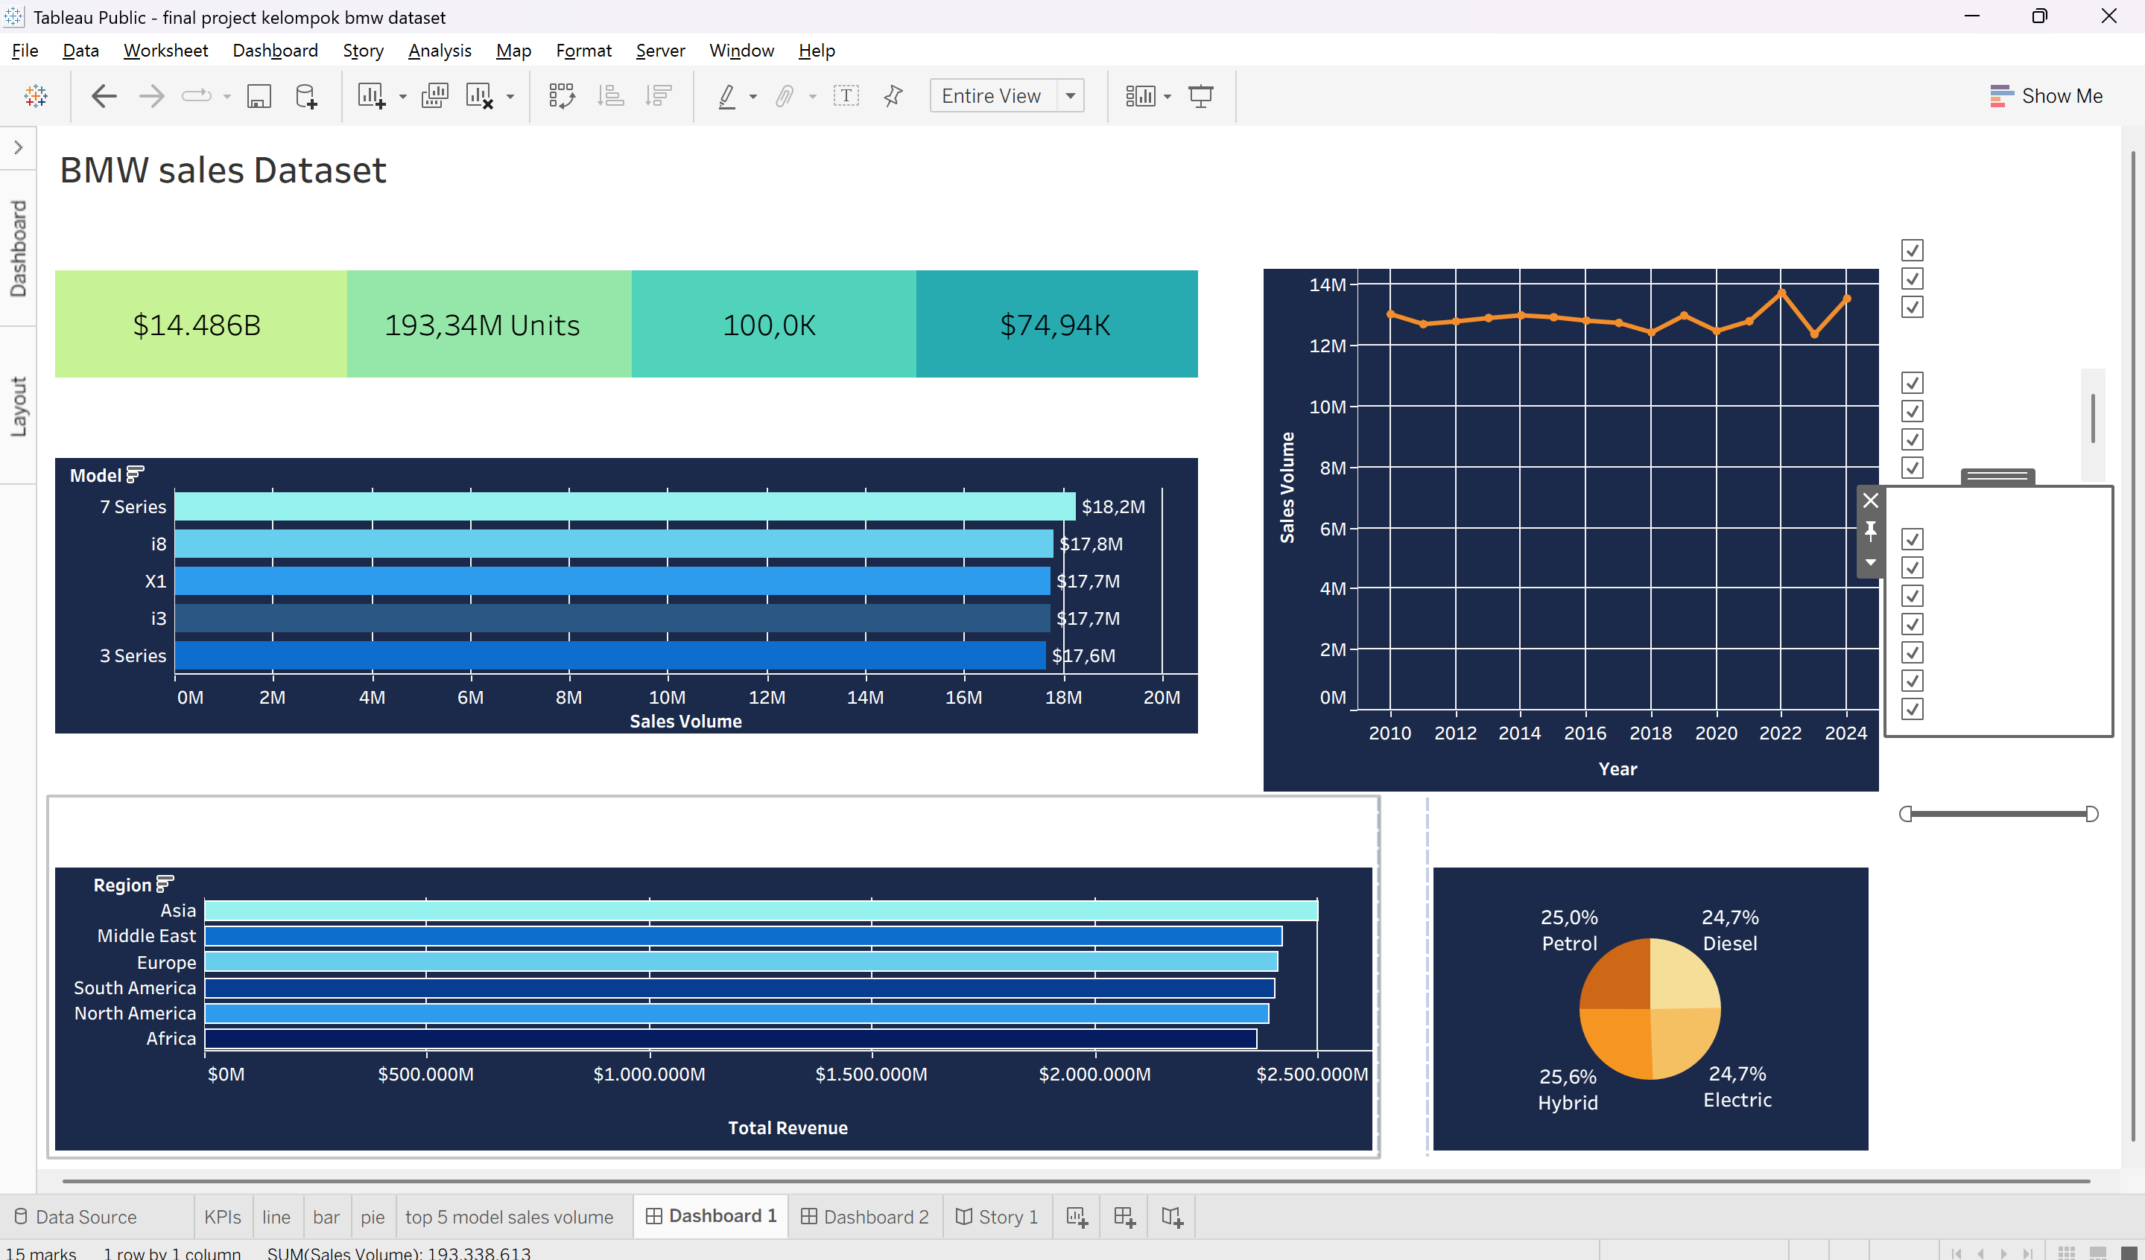
Dashboard diatas adalah rancangan awal dari pembuatan dashboard

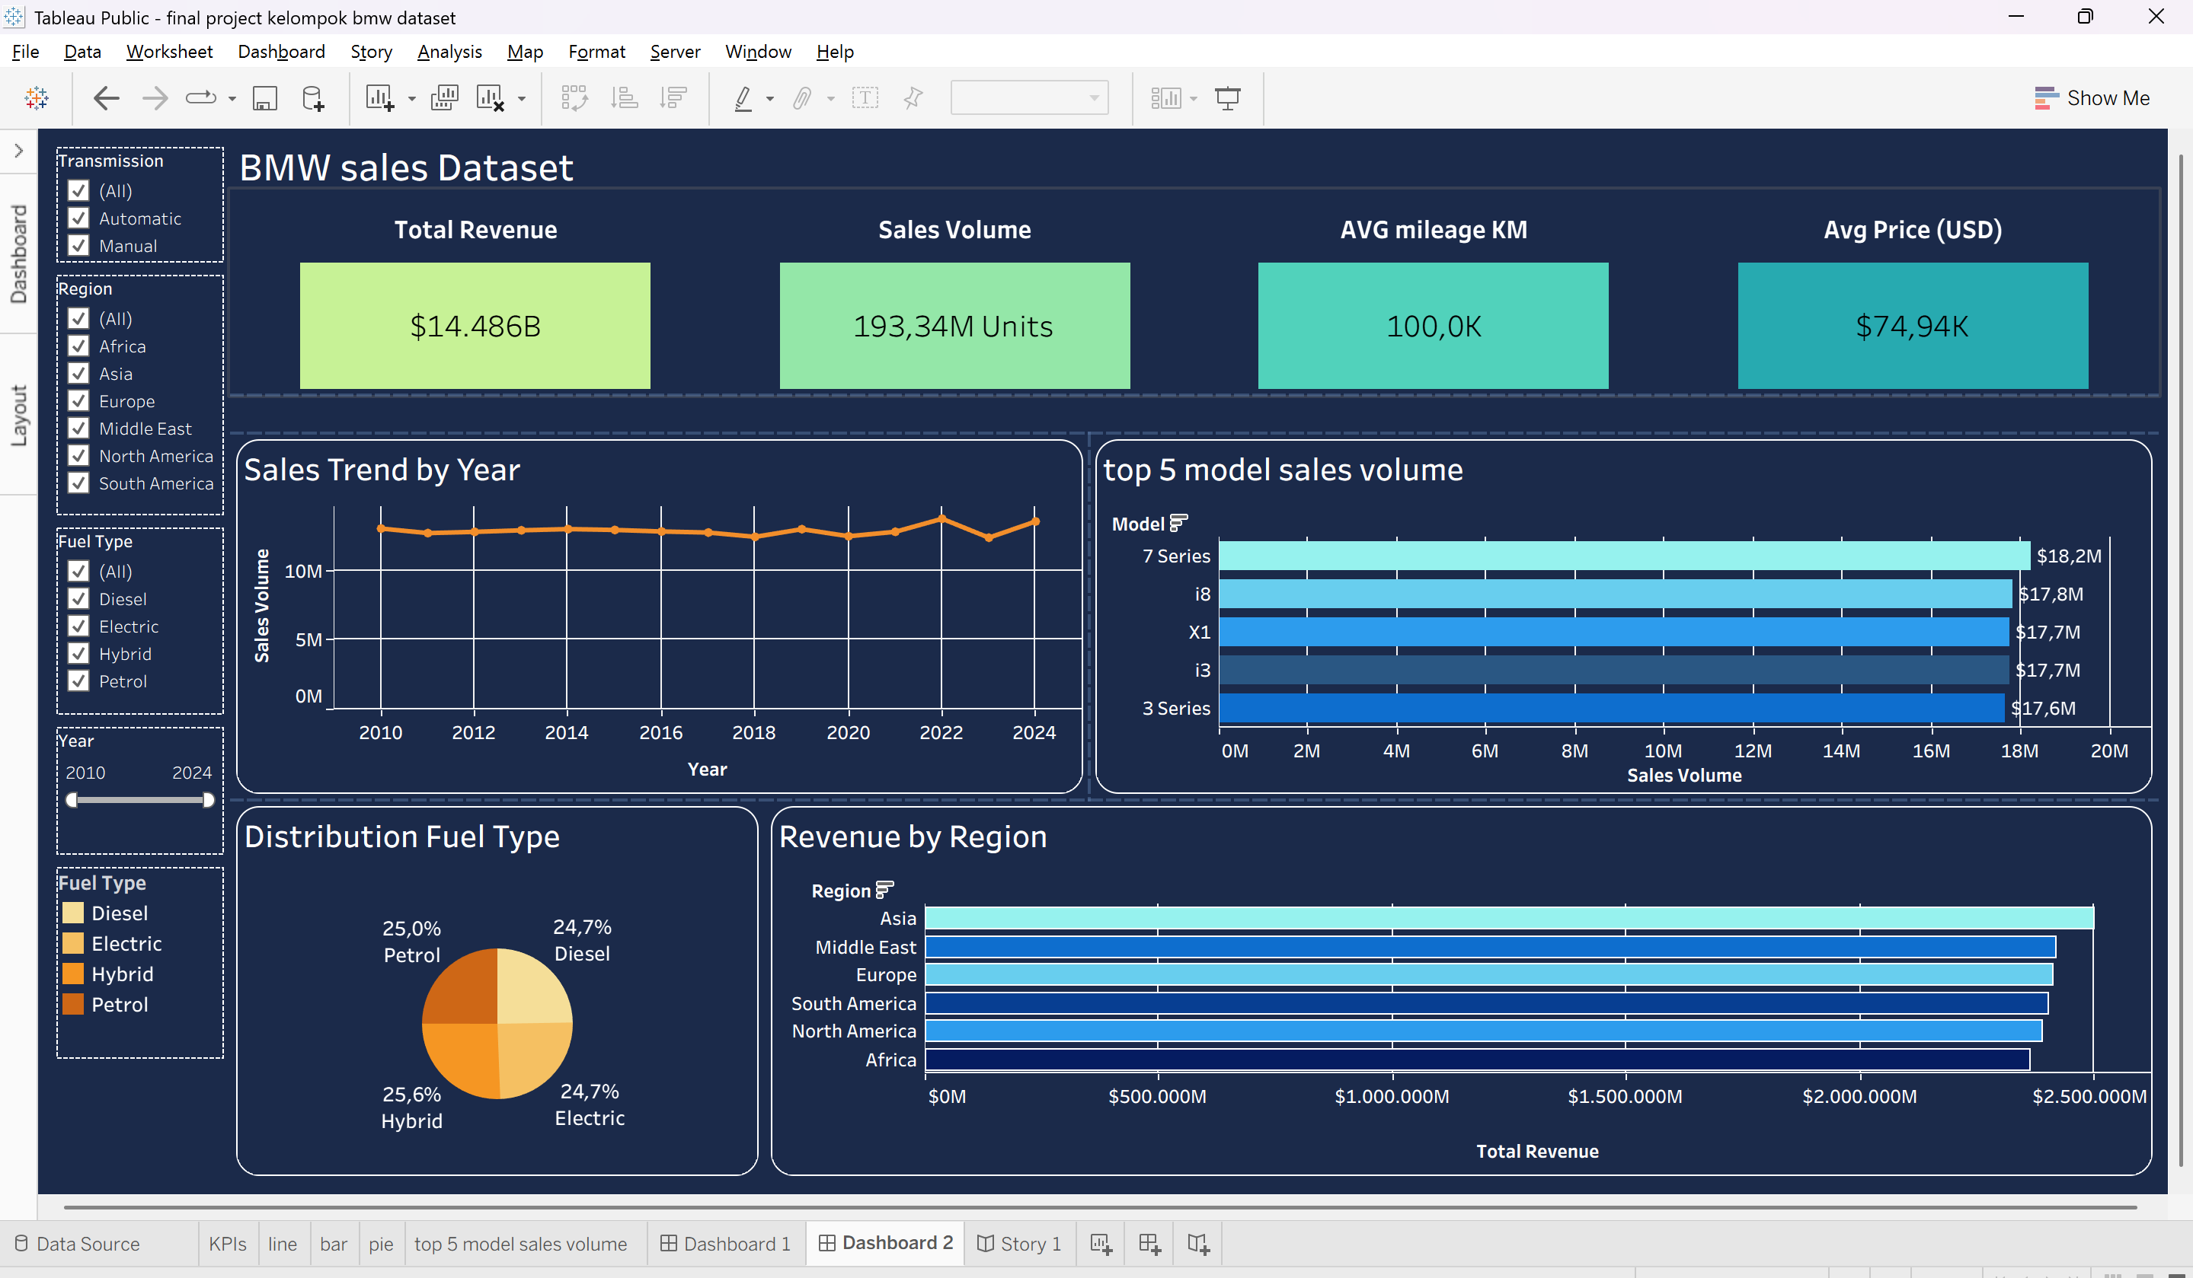
Berdasarkan dashboard yang terdiri dari BMW Sales Dataset, BMW berhasil mencatat total pendapatan dengan jumlah sebesar USD 14,486 miliar dengan total penjualan mencapai jumlah 193,34 juta unit selama tahun 2010–2024. Rata-rata dari harga kendaraan terjual memiliki jumlah USD 74,94 ribu dengan rata-rata jarak tempuh kendaraan sekitar 100 ribu km. Jika dilihat dari tren penjualan dari tahun ke tahun terlihat cukup stabil dan bahkan mengalami peningkatan pada beberapa tahun terakhir. Hal tersebut menunjukkan bahwa permintaan terhadap kendaraan BMW masih tetap kuat. Selain itu dashboard ini ditunjukan bagi manajemen perusahaan, tim pemasaran, dan analis bisnis untuk membantu mereka memantau kinerja penjualan serta mendukung pengambilan keputusan yang baik.
Dari sisi produk BMW 7 Series menjadi model dengan volume penjualan tertinggi dibandingkan model lainnya. Model seperti i8, X1, i3, dan 3 Series juga menunjukkan performa penjualan yang cukup tinggi. Selain itu, distribusi penjualan berdasarkan jenis bahan bakar terlihat cukup merata dengan kendaraan yang hybrid memberikan kontribusi terbesar yang diikuti oleh kendaraan berbahan bakar petrol, diesel, dan electric. Hal ini menunjukan bahwa kemampuan BMW dalam memenuhi kebutuhan konsumen yang semakin beragam dengan meningkatnya minat terhadap kendaraan yang lebih ramah lingkungan.
Dari sisi geografis wilayah Asia menjadi salah satu pasar yang memberikan kontribusi pendapatan terbesar bagi BMW. Wilayah lain seperti Middle East, Europe, North America, South America, dan Africa juga memberikan kontribusi yang cukup besar dengan perbedaan yang tidak terlalu jauh. Oleh karena itu secara keseluruhan hasil analisis ini menunjukkan bahwa BMW memiliki performa bisnis yang kuat serta jangkauan pasar yang luas, Maka perusahaan yang memiliki peluang yang baik untuk dipertahankan dan ditingkatkan pada pertumbuhan di masa mendatang. Lalu untuk mengurangi potensi bias dalam membentuk visualisasi, dashboard ini menampilkan data dari perspektif berbeda yaitu dari waktu, model kendaraan, jenis bahan bakar, dan wilayah penjualan. Penggunaan beberapa jenis grafik dan filter juga membantu pengguna untuk memperoleh gambaran yang lebih objektif dan seimbang sehingga informasi yang tertulis tidak hanya berfokus pada satu aspek tetapi juga mencerminkan performa bisnis BMW secara menyeluruh.

Tableau public : https://public.tableau.com/app/profile/zharfa.pasya/viz/finalprojectkelompokbmwdataset/Dashboard2?publish=yes

